Test odwzorowania danych zgromadzonych w pamięci urządzenia na ekranie.
Nawigacja gromadzi dane w postaci maksymalnie 50 zapisów, z których każdy może trwać nawet ponad 20 godzin (teoretycznie do zaniku energii w baterii).
Niewielki ekran nawigacji oraz ograniczenia mikroprocesora sterującego wymusiły pewne uproszczenia w oprogramowaniu. Niniejszy test ma na celu zweryfikowanie, czy dane prezentowane na ekranie urządzenia nie odbiegają od rzeczywistego stanu pamięci.
W celu weryfikacji, dwie nawigacje zamontowane były na tym samym skuterze :
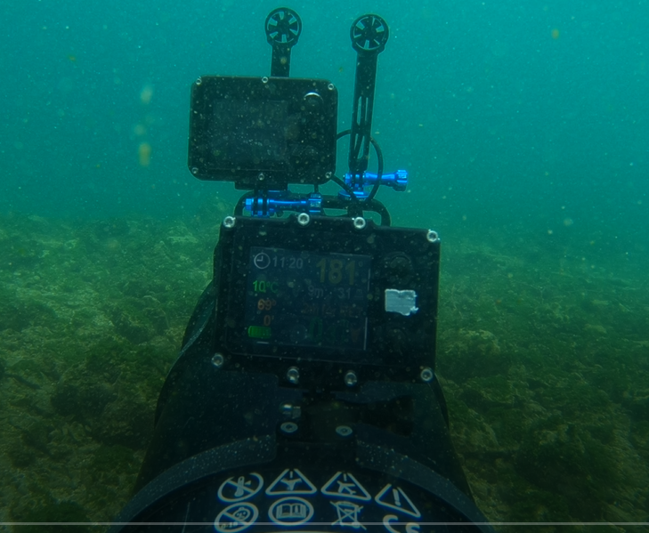
Urządzenie bardziej w głębi oznaczone jako N1, drugie jako N2.
Porównywano dane z zapisu wewnątrz urządzenia z danymi widocznymi na ekranie (zdjęcia). Różnice zaznaczono żółtym podkreśleniem. Porównywano również dane między sobą (N1 vs N2).
Dokładne dane w dołączonych plikach Excela (zapis z nawigacji przeniesiony do Excela).
Nawigacja N1:
Trasa 1 – problem z odczytem, danych nie można zweryfikować (usterka do wyjaśnienia)
Trasa 2 – data 16:40 12.04.2018, trwa 67min, droga całkowita 1028m, Głębokość max 50.0m, średnia głębokość 2.3m – dane na wyświetlaczu
Z analizy bezpośredniego zapisu : głębokość max 50.1m, średnia 16.7m, dystans 1028.5m, czas 67 min
Wykresy :
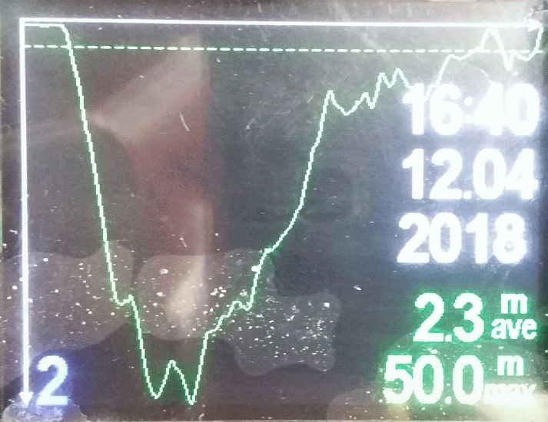
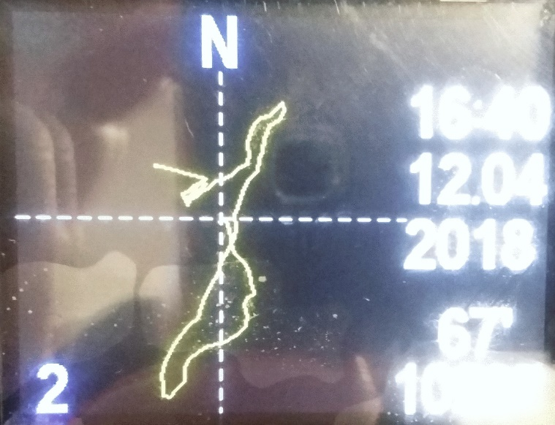

Trasa 3 – dane nieistotne
Trasa 4 – data 11:18 13.04.2018, czas pływania 199min, droga 2262m, Głębokość max 205.5m, urządzenie nie było w stanie prawidłowo wyliczyć średniej głębokości w tym przypadku (będzie poprawka oprogramowania)
Z analizy bezpośredniego zapisu : głębokość max 205.5m, średnia 25.2m, dystans 2262.9m, czas 199 min
Wykresy :
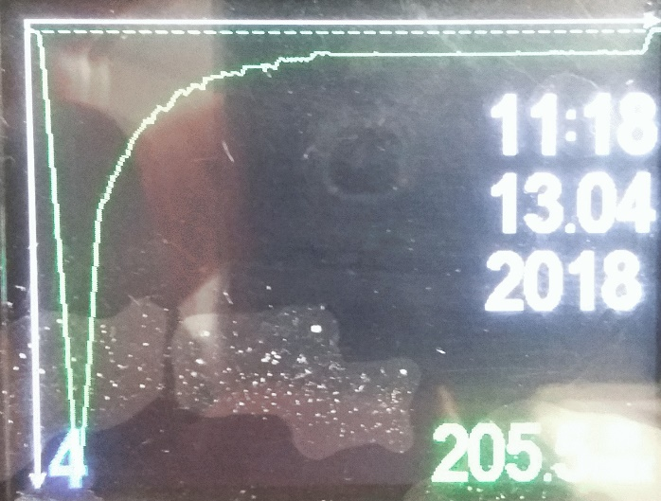
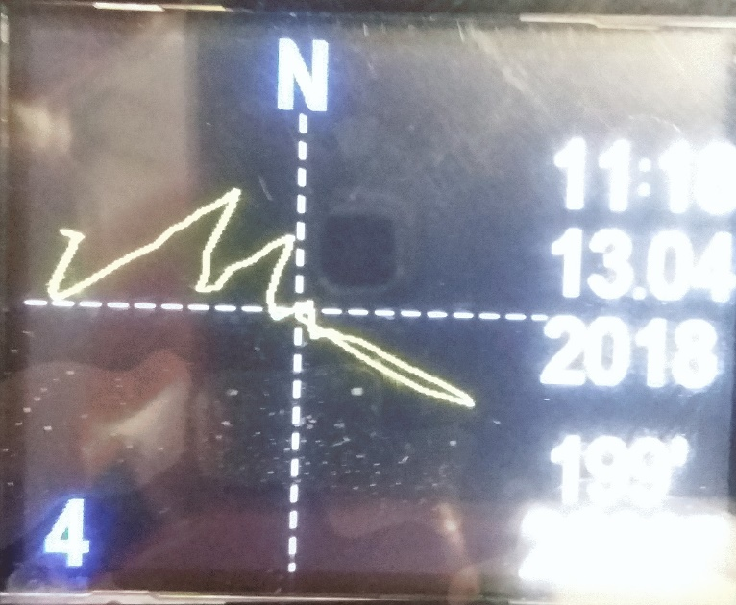

Trasa 5 - data 9:43 14.04.2018, czas nurkowania 6.6h, dystans 4976m, Głębokość max 39.1 m , również tutaj średnia nie została wyliczona
Z analizy bezpośredniego zapisu : głębokość max 39.1m, średnia 9.44m, dystans 4976.7m, czas 6h 42min
Wykresy :
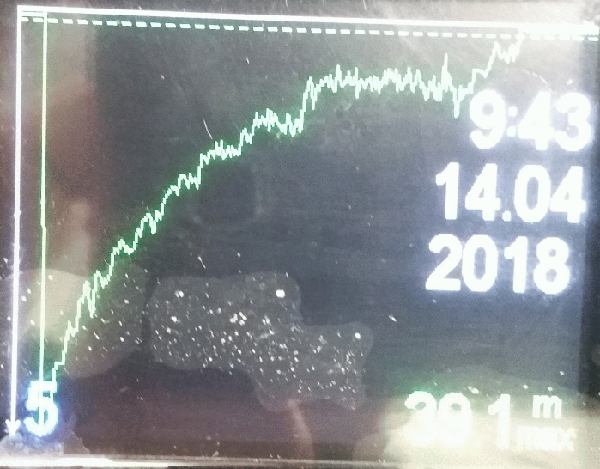
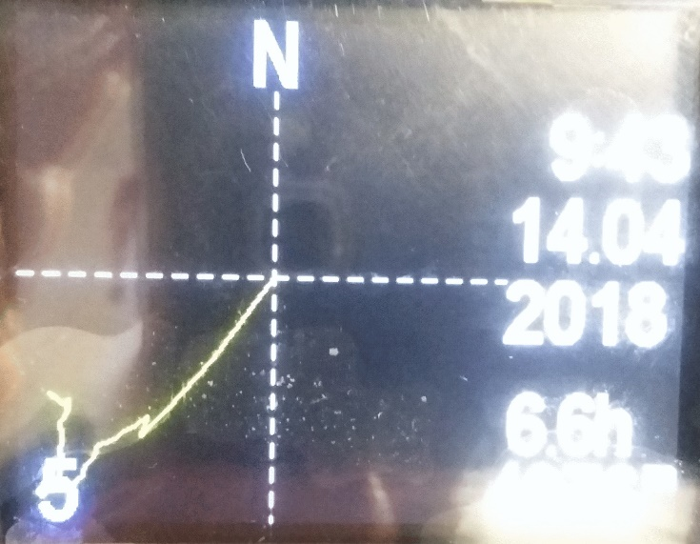

Nawigacja N2
Trasa 2 – Data 11:56 12.04.2018, głębokość max 199.7m, czas 189', dystans 3127m
Z analizy bezpośredniego zapisu : głębokość max 203.4m, średnia 24.6m, dystans 3127.9m, czas 189’
Wykresy :
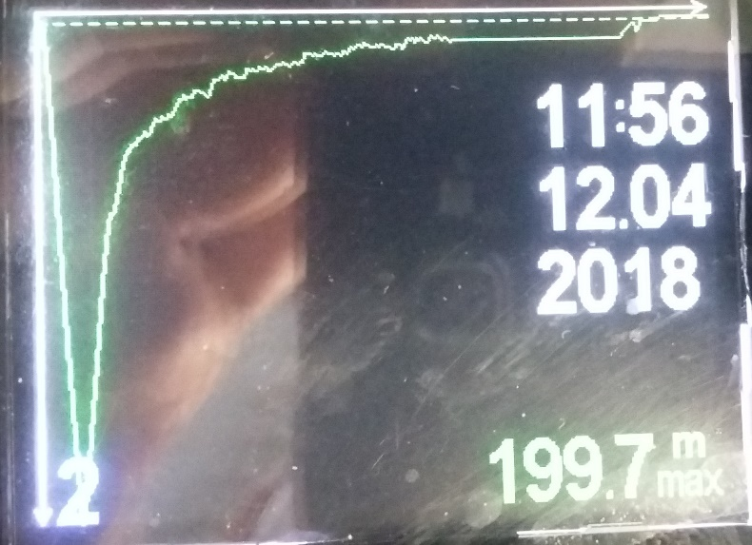
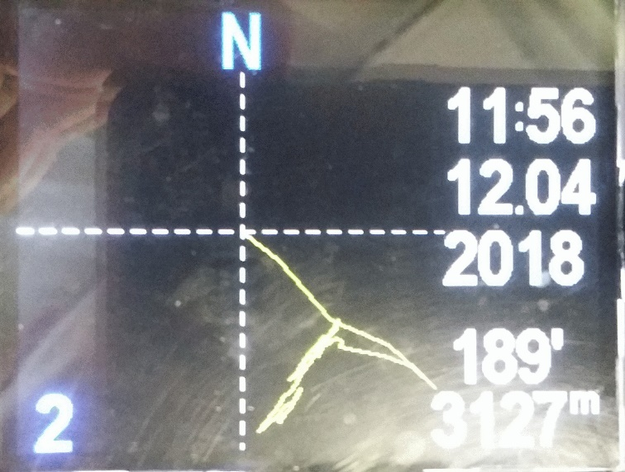

Trasa 3 – data 11:17 13.04.2018, głębokość max 205.1m, czas 198', dystans 2666m
Z analizy bezpośredniego zapisu : głębokość max 205.6m, średnia 25.2m, dystans 2666.4m, czas 199’
Wykresy :
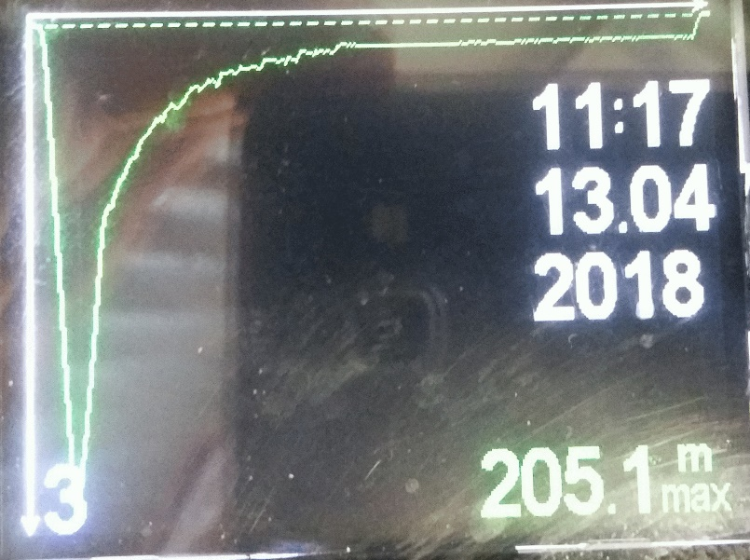
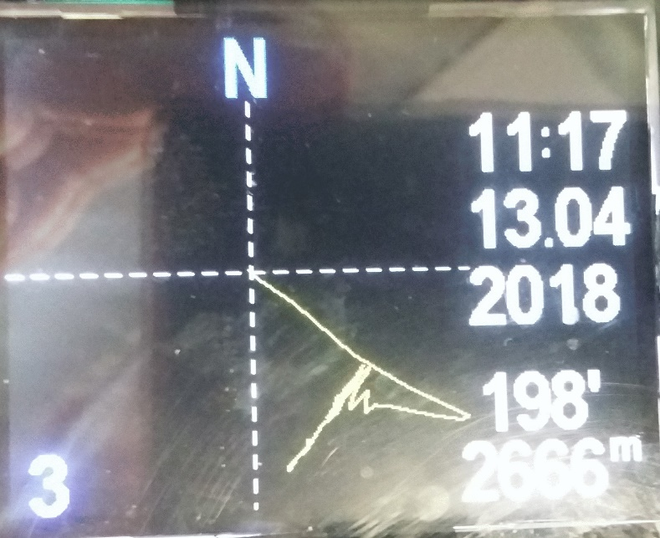

Trasa 4 – czas 11:42 14.04.2018, głębokość max 217.8m, czas 291', dystans 6402m
Z analizy bezpośredniego zapisu : głębokość max 221.5m, średnia 22.44m, dystans 6402.3m, czas 292’
Wykresy :
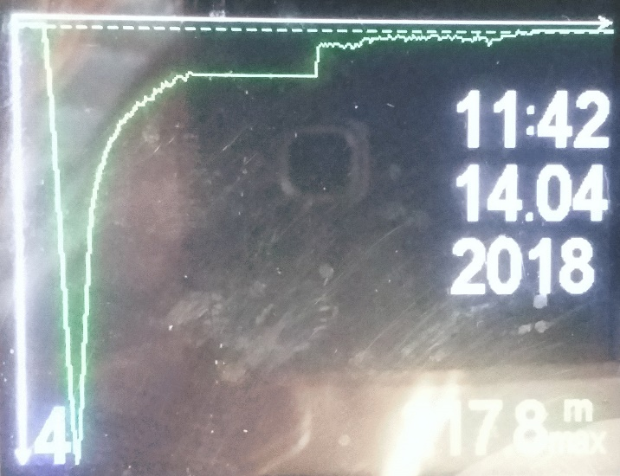
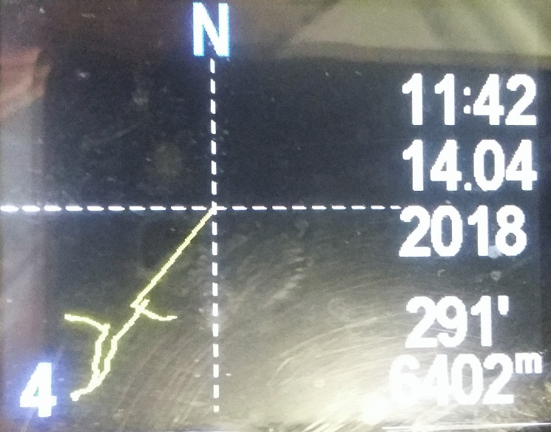

Z analizy danych wynikają następujące wnioski :
- Trasa T4 z urządzenia N1 jest identyczna z trasą T3 na urządzeniu N2. Różnice wskazań głębokości maksymalnej wynoszą 0,1 metra, co stanowi wynik bardzo dobry. Różnica w wykresie położenia XY wskazuje na złe skalibrowanie kompasu w nawigacji N1
- dane wyświetlane na ekranie w zakresie np. głębokości maksymalnej mogą się różnić o pewną niewielką wartość od rzeczywistego maksimum. Wynika to ze wspomnianych uproszczeń w działaniu funkcji wyświetlających i zostanie usunięte (poprawione) w kolejnej wersji oprogramowania.
- funkcja wyliczania średniej głębokości powinna zostać zmodyfikowana, zbyt często nie działa prawidłowo i brak jest wskazań tej wielkości, co zostanie poprawione. Ten element i tak został dodany wyłącznie w celach kontrolnych.

